Experiencia usuario Operaciones comerciales
1.
Rollover Bonos
Se necesita incorporar en el perfil del usuario una sección para visualizar el seguimiento del rollover de todos los bonos activos que ha recibido. Esta vista debe mostrar claramente:
- Nombre del bono o promoción
- Estado del bono: Activo, liberado, vencido, cancelado
- Fecha de activación y fecha de vencimiento
- Monto apostado / Monto requerido para liberar el bono
- Porcentaje completado del rollover
- Porcentaje restante para cumplir con el rollover
- Progreso visual (barra de avance)
- Aparto de Bets (Apuestas que suman al rollover)
Esta funcionalidad permitirá al usuario tener mayor claridad sobre el estado de sus bonos y cuánto le falta para liberar cada uno.

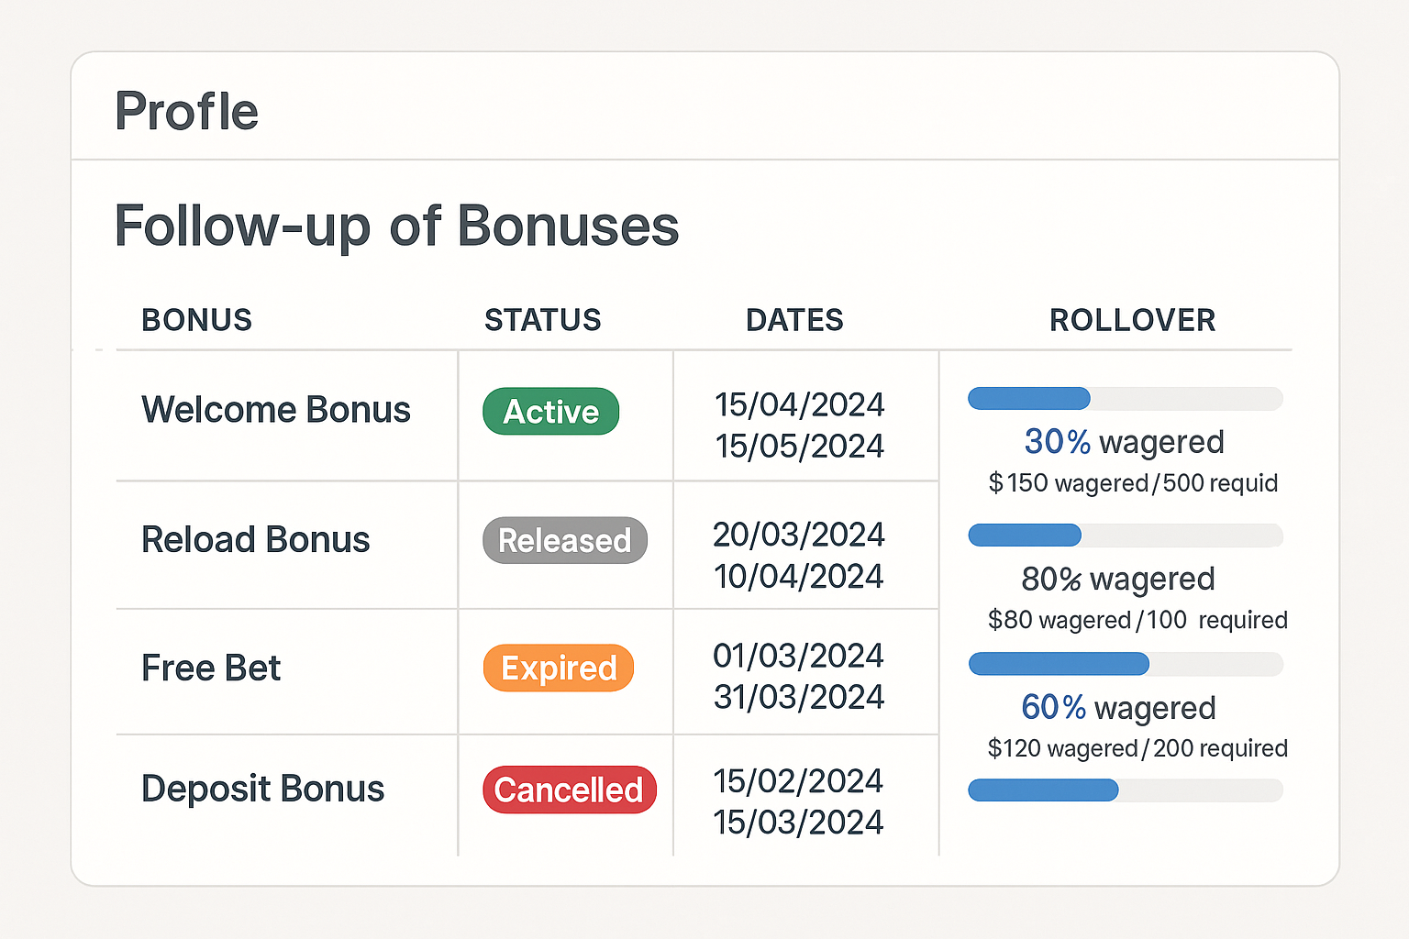

2.
Solicitud funcional: Botón directo para depósito en casino
Objetivo:
Facilitar al usuario la recarga de saldo de forma inmediata al intentar jugar en el casino sin tener fondos disponibles.
Descripción:
Implementar un botón visible y accesible que permita al usuario realizar un depósito directo en caso de no contar con saldo suficiente al intentar acceder a juegos de casino.
Condición de activación:
- El botón se debe mostrar automáticamente cuando el sistema detecte que el usuario no tiene saldo disponible en su cuenta al ingresar o interactuar con la sección de casino.
Requisitos funcionales:
- El botón debe estar claramente identificado con un texto como “Recargar saldo” o “Depositar ahora”.
- Al hacer clic, el usuario debe ser redirigido directamente al flujo de depósito.
- El botón debe estar disponible tanto en la versión web como en dispositivos móviles.
- Idealmente, debe ubicarse en un lugar visible dentro de la sección de casino o en una ventana emergente (modal) informativa.
Beneficio esperado:
Mejorar la experiencia del usuario e incrementar la tasa de depósitos al reducir fricciones en el momento crítico de intención de juego.
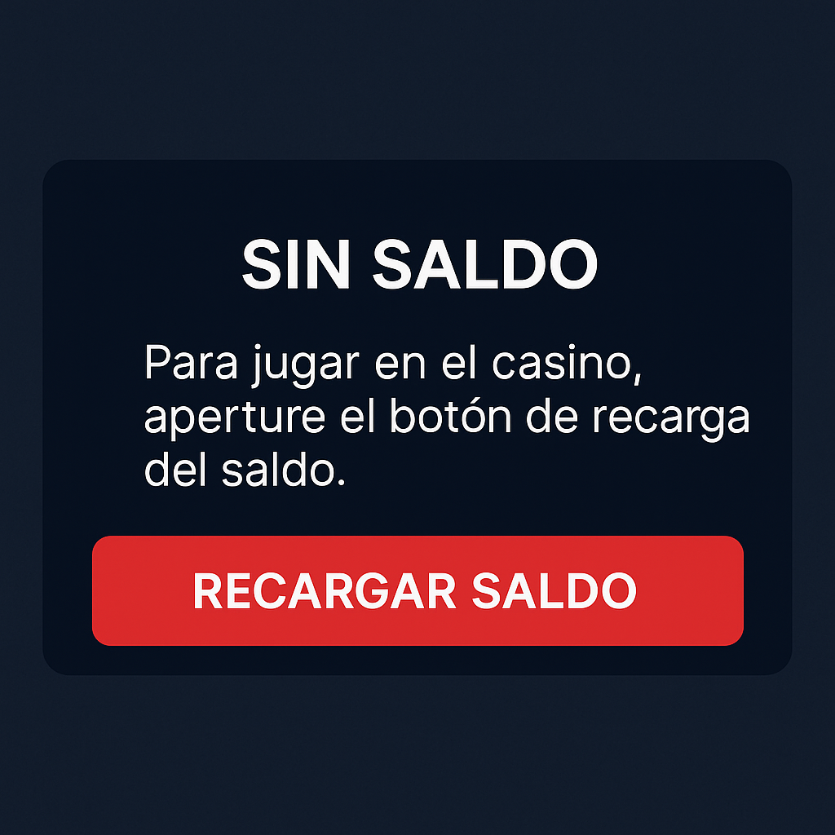

3.
Icono flotante de “Promos activas”
- Tipo burbuja flotante estilo chat o botón “🔥”, que sea editable para hacer referencia a mes especial Ej: san patricio.
- Al darle clic, se abre una lista lateral con todas las promociones vigentes.
- Útil para usuarios que no revisan la sección de promociones manualmente.

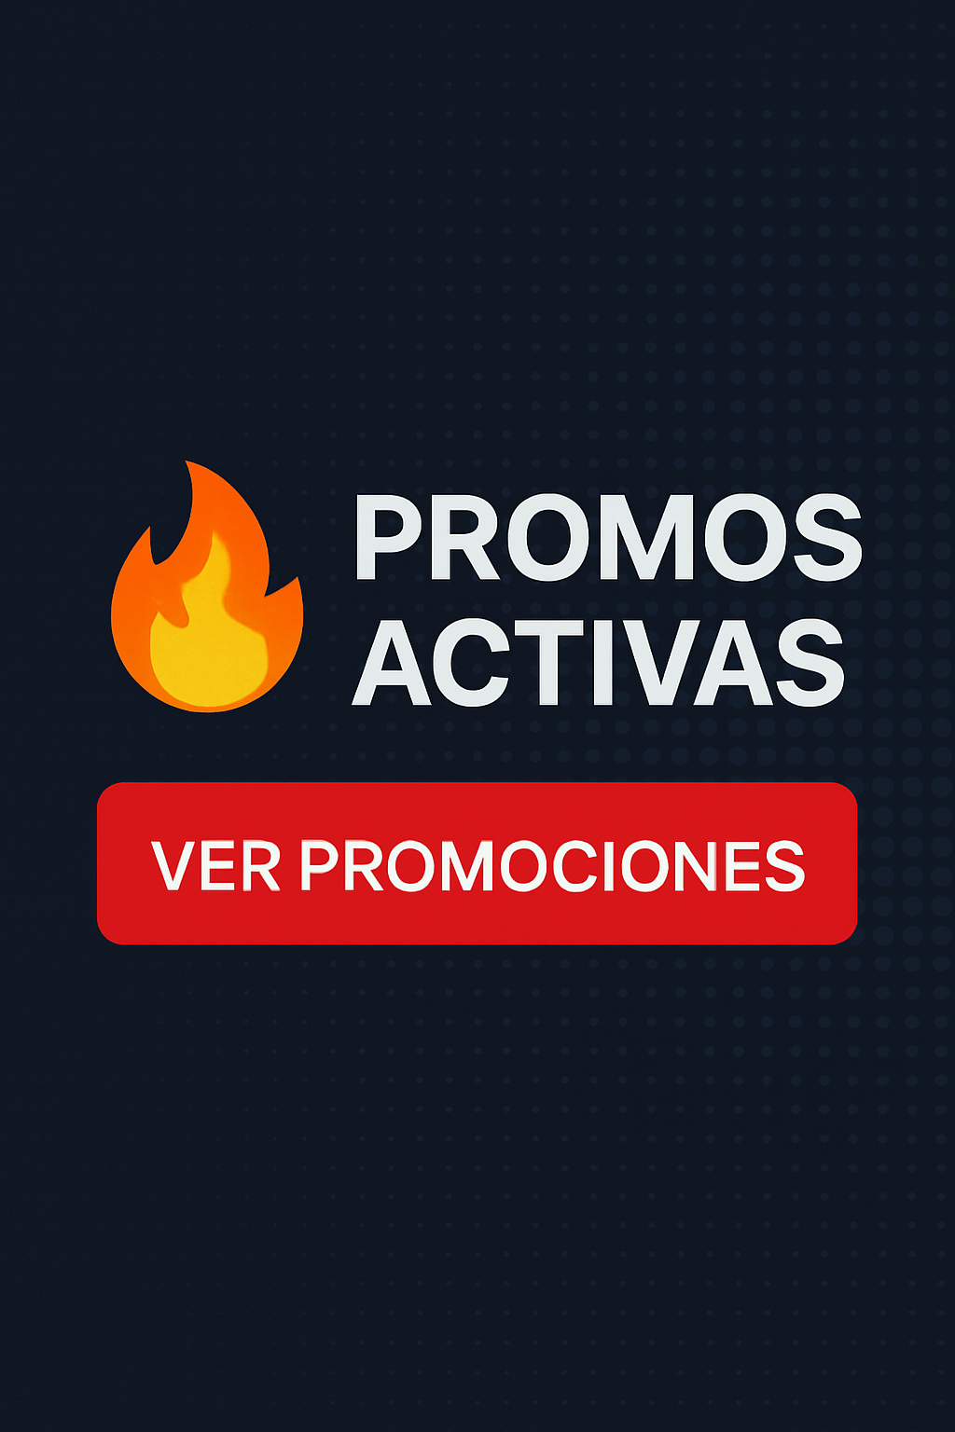

4.
Sección de “Juegos calientes” o “Jackpots activos”
- Muestra en tiempo real los juegos que más están pagando o el jackpot más alto.
- Incluye llamas, fuego o luces LED animadas para resaltar.
- Botón de acceso directo: “¡Juega ahora!”

5.
Barra superior con notificaciones en tiempo real (franjas)
- “Usuario X ganó L3,200 en Plinko”
- “Hay 5 freebets activas esta semana”
- “Ya van 30 inscritos en el torneo de fútbol”
- Esto genera urgencia y prueba social.

6.
Widget de “Tus bonos disponibles” personalizado
- Siempre visible en el dashboard del usuario.
- Si tiene una Freebet, Giros o Cashback disponibles, el botón parpadea o se mueve.

7.
Calendario de eventos deportivos importantes
- Visual tipo calendario semanal/mensual.
- Destacar partidos para hacer apuestas anticipadas.
- Se puede integrar con las promociones: “Este viernes: Freebet por apostar en el clásico”.

8.
Zona de ganadores destacados deportivo y casino (“Hall of Fame”)
- Mostrar usuarios que ganaron en el casino o en apuestas.
- Avatar + nombre parcial (ej. "Luis****") + monto ganado.
- Refuerza la credibilidad y anima a los demás.

